

6^{ο} ΕΡΓΑΣΤΗΡΙΟ ΔΕΞΙΟΤΗΤΩΝ
Πώς επηρεάζουν οι φόροι τη ζωή μου;
 | Χρονική διάρκεια: 45’ (1 διδακτική ώρα)
 | Σκοπός: Σκοπός του εργαστηρίου είναι να βοηθήσει τους/τις μαθητές/τριες να περιγράφουν τα χαρακτηριστικά του φόρου.
 | Προσδοκώμενα μαθησιακά αποτελέσματα: Μετά την ολοκλήρωση της διδασκαλίας, οι μαθητές/τριες θα πρέπει να είναι ικανοί/ές να:  - Αναγνωρίζουν τη συνεισφορά του φόρου στη λειτουργία του κράτους και τη χρηματοδότηση του ευρύτερου κοινού καλού.  - Να χρησιμοποιούν επιχειρήματα προκειμένου να τεκμηριώσουν την άποψή τους.
 | Προτεινόμενη διδακτική προσέγγιση: Ομαδοσυνεργατική
 | Βασικά θέματα εργαστηρίου:  - Δραστηριότητα 1: «Πώς επηρεάζουν οι φόροι τη ζωή μου;»  - Δραστηριότητα 2: «Μαθαίνω παίζοντας»
 | Υλικοτεχνική υποδομή: Η/Υ, βιντεοπροβολέας, έντυπα ή ψηφιακά φύλλα εργασίας
 | Πηγή: Παιδιά & φόροι TAXEDU (europa.eu)

Περιγραφή πορείας 6^{ου} εργαστηρίου δεξιοτήτων: Πώς επηρεάζουν οι φόροι τη ζωή μου; | Διδακτική τεχνική | Διδακτικά μέσα
- Δραστηριότητα 1: «Πώς επηρεάζουν οι φόροι τη ζωή μου;» (10 λεπτά)  - Διαδραστική άσκηση, μέσω της ψηφιακής διαδικτυακής πλατφόρμας (eportal) TAXEDU. | - Συζήτηση / Διάλογος  - Ερωταπαντήσεις | - Ψηφιακό ή έντυπο υλικό
- Δραστηριότητα 2: «Μαθαίνω παίζοντας» (30 λεπτά)  - Ερωτήσεις αντικειμενικού τύπου (ερωτήσεις Σ-Λ, πολλαπλών επιλογών), συμπλήρωσης κενών και σταυρόλεξο. | - Ερωταπαντήσεις | - Φύλλα εργασίας: έντυπο ή ψηφιακό υλικό
- Ανάλυση και Συμπεράσματα (5 λεπτά):  - Συζήτηση σχετικά με τις απόψεις των μαθητών για τη σημασία του φόρου στη ζωή τους.  - Ανασκόπηση των κύριων σημείων που καλύφθηκαν κατά τη διάρκεια του εργαστηρίου. | - Συζήτηση / Διάλογος

Οδηγίες Εφαρμογής
ΔΡΑΣΤΗΡΙΟΤΗΤΑ 1
Πώς επηρεάζουν οι φόροι τη ζωή μου;
Παιδιά & φόροι TAXEDU (europa.eu)

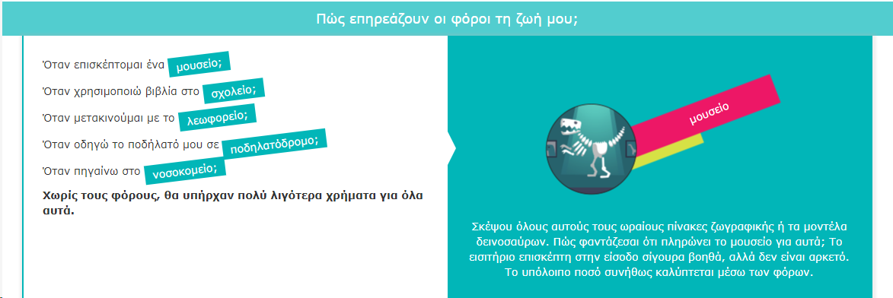

Πατώντας επάνω στις λέξεις «μουσείο», «σχολείο», «λεωφορείο», «ποδηλατόδρομος» και «νοσοκομείο» στο αριστερό μέρος της ιστοσελίδας, θα παρατηρήσετε ότι στη δεξιά πλευρά της ιστοσελίδας εμφανίζονται κατατοπιστικά και προσφιλή κείμενα με ερωταπαντήσεις.
Αν δεν υπάρχει πρόσβαση στο διαδίκτυο, μπορεί να δοθεί σε έντυπη μορφή, όπως εμφανίζεται παρακάτω.

ΔΡΑΣΤΗΡΙΟΤΗΤΑ 1 (έντυπη μορφή)
Πώς επηρεάζουν οι φόροι τη ζωή μου;
- Όταν επισκέπτομαι ένα 
Σκέψου όλους αυτούς τους ωραίους πίνακες ζωγραφικής ή τα μοντέλα δεινοσαύρων. Πώς φαντάζεσαι ότι πληρώνει το μουσείο για αυτά; Το εισιτήριο επισκέπτη στην είσοδο σίγουρα βοηθά, αλλά δεν είναι αρκετό. Το υπόλοιπο ποσό συνήθως καλύπτεται μέσω των φόρων
- Όταν χρησιμοποιώ βιβλίο στο 

Όταν πηγαίνεις στο σχολείο, χρησιμοποιείς τα βιβλία που σου δίνει το κράτος και στο διάλειμμα παίζεις στο προαύλιο του σχολείου. Και τα δύο υπάρχουν χάρη στους φόρους.

- Όταν μετακινούμαι με το 

Οι δημόσιες συγκοινωνίες –όπως λεωφορεία, τραμ, μετρό και τρένα– επίσης χρηματοδοτούνται από τους φόρους.

- Όταν οδηγώ το ποδήλατό μου σε 

Όσοι φτιάχνουν ποδηλατοδρόμους πληρώνονται με χρήματα που έχουν συλλεχθεί ως φόρος –έτσι πληρώνεται και το ειδικό υλικό και η μπογιά που χρησιμοποιούνται στην κατασκευή τους!

- Όταν πηγαίνω στο 
Τα νοσοκομεία χρηματοδοτούνται με διαφορετικό τρόπο σε κάθε χώρα. Αλλά από την κατασκευή τους μέχρι τις αμοιβές των γιατρών και του νοσηλευτικού προσωπικού και την αγορά ακριβού εξοπλισμού ιατρικής έρευνας και φροντίδας, σχεδόν πάντα χρησιμοποιούνται χρήματα που έχουν συλλεχθεί από τους φόρους.
ΔΡΑΣΤΗΡΙΟΤΗΤΑ 2
Μαθαίνω παίζοντας

Παρακάτω παρατίθενται ενδεικτικές ερωτήσεις αντικειμενικού τύπου που μπορείτε να χρησιμοποιήσετε και να προσαρμόσετε ανάλογα με τις ανάγκες των μαθητών/τριών σας και την προηγούμενη γνώση που έχουν σχετικά με τη φορολογία και τη φορολογική συνείδηση. Δίδονται σε έντυπη μορφή ερωτήσεις πολλαπλών επιλογών, ερωτήσεις σωστού – λάθους, συμπλήρωσης κενών και σταυρόλεξο. Οι μαθητές/τριες ατομικά ή χωρισμένοι/ες σε μικρές ομάδες αιτιολογούν τις απαντήσεις τους.



ΦΥΛΛΟ ΕΡΓΑΣΙΑΣ
ΕΡΩΤΗΣΕΙΣ ΠΟΛΛΑΠΛΩΝ ΕΠΙΛΟΓΩΝ

1. Τι είναι οι φόροι;
Α. Χρήματα που πληρώνουμε για να αγοράσουμε παιχνίδια.
Β. Ποσά που πληρώνουμε στο κράτος, για να βοηθήσουμε στην ανέγερση σχολείων, νοσοκομείων, δρόμων, πάρκων και άλλων δημόσιων υπηρεσιών.
Γ. Οι φόροι είναι αδικαιολόγητο βάρος.

2. Οι φόροι:
Α. δεν είναι αναγκαίοι.
Β. εξυπηρετούν το συμφέρον του ατόμου.
Γ. εξυπηρετούν το συμφέρον όλης της κοινωνίας.

3. Γιατί πληρώνουμε φόρους;
Α. Για να δυσκολεύουμε τη ζωή μας.
Β. Για να συγκεντρώσουμε χρήματα και να βοηθήσουμε την κοινωνία.
Γ. Για να αποκτήσουμε προσωπικά όφελος.

4. Ποιος/α πληρώνει φόρους;
Α. Μόνο οι ενήλικες.
Β. Όλοι οι πολίτες, ακόμα και οι επιχειρήσεις.
Γ. Μόνο οι πλούσιοι άνθρωποι.

5. Γιατί είναι σημαντικό να πληρώνουμε φόρους;
Α. Επειδή οι φόροι μας βοηθούν να έχουμε δημόσιες υπηρεσίες, όπως σχολεία, νοσοκομεία και δρόμους.
Β. Για να κάνουμε τους γονείς μας χαρούμενους.
Γ. Για να μπορούμε να αγοράζουμε περισσότερα παιχνίδια.

6. Ποιες είναι μερικές δημόσιες υπηρεσίες που χρηματοδοτούνται από τους φόρους;
Α. Δημόσια νοσοκομεία και δημόσια σχολεία.
Β. Επιχειρήσεις.
Γ. Παιδότοπος.

7. Πώς επηρεάζουν οι φόροι τη ζωή σου;
Α. Παρέχουν χρήματα για τη λειτουργία του σχολείου σου για την αγορά βιβλίων και εκπαιδευτικού υλικού (χάρτες, κομπιούτερ).
Β. Επιτρέπουν τη λειτουργία του νοσοκομείου και την παροχή δωρεάν ιατρικής φροντίδας.
Γ. Συμβάλλουν στη δημιουργία πάρκων και παιδικών χώρων αναψυχής στη γειτονιά σου.
Δ. Βοηθούν στην καταπολέμηση της φτώχειας προσφέροντας βοήθεια σε οικογένειες που την έχουν ανάγκη.
Ε. Όλα τα παραπάνω.

8. Τι ακριβώς είναι ένας προϋπολογισμός;
Α. Ένας κατάλογος με όλα τα πράγματα που θέλετε να αγοράσετε.
Β. Ένας τρόπος για να καταγράψετε τα χρήματά σας.
Γ. Ένα σχέδιο για το πώς θα δαπανήσετε τα χρήματά σας.

9. Πώς χρησιμοποιούνται τα χρήματα των φόρων μετά την είσπραξή τους;
Α. Καταβάλλονται σε όλους τους πολίτες.
Β. Χρησιμοποιούνται για τη λειτουργία του κράτους και την υποστήριξη δημόσιων υπηρεσιών.
Γ. Αποθηκεύονται σε τράπεζα.

ΕΡΩΤΗΣΕΙΣ ΣΩΣΤΟΥ – ΛΑΘΟΥΣ

- Το κράτος χρειάζεται τους φόρους που πληρώνουμε, για να προσφέρει δημόσιες υπηρεσίες, όπως την υγεία και την εκπαίδευση.
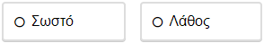
- Οι φόροι μπορούν να χρησιμοποιηθούν για την ανάπτυξη της χώρας, όπως η κατασκευή δρόμων και γεφυρών.
- Οι επιχειρήσεις δε χρειάζεται να πληρώνουν φόρους.

- Η φορολογία είναι ένας τρόπος με τον οποίο συνεισφέρουμε στην κοινωνία.
- Δεν έχουν όλοι οι πολίτες την υποχρέωση να καταβάλλουν τους φόρους τους.
- Τα χρήματα που πληρώνουμε σε φόρους χρησιμοποιούνται για την ανάπτυξη και τη συντήρηση δημόσιων υπηρεσιών, όπως οι παιδικές χαρές, η αστυνομία, η πυροσβεστική.
- Σκοπός των φόρων είναι η χρηματοδότηση του κοινού καλού.
- Το εισόδημα είναι η ποσότητα χρημάτων που κερδίζεις από την εργασία και φορολογείται ανάλογα με τα χρήματα που κερδίζεις.
- Είναι σημαντικό να δηλώνουμε τα εισοδήματα μας στη φορολογική δήλωση.

ΣΥΜΠΛΗΡΩΣΗ ΚΕΝΩΝ

Συμπληρώστε τα κενά με τις λέξεις που λείπουν:
1. Ο είναι ένα ποσό χρημάτων που πληρώνουμε στο κράτος, για να χρηματοδοτήσει τις δημόσιες δαπάνες.
2. Η φορολογία είναι μια που έχουμε απέναντι στο κράτος.
3. οι πολίτες έχουν την υποχρέωση να πληρώνουν τους φόρους τους.
4. Το είναι η ποσότητα χρημάτων που κερδίζεις από την εργασία και φορολογείται ανάλογα με τα χρήματα που κερδίζεις.
5. Τα χρήματα που πληρώνουμε σε φόρους χρησιμοποιούνται για την κατασκευή και τη συντήρηση, όπως το σχολείο και το νοσοκομείο.
6. Η είναι ένας τρόπος να διατηρούμε και να βελτιώνουμε τις υποδομές (κτίρια, δρόμοι, φωτισμός) και τις που απολαμβάνουμε ως πολίτες.
7. Οι φόροι μπορούν να χρησιμοποιηθούν για την ανάπτυξη της χώρας, όπως η κατασκευή , και
8. Η φορολογία είναι μία μορφή στην κοινωνία.
9. Τα συνεισφέρουν στη χρηματοδότηση δημόσιων υπηρεσιών, μέσω των δικών τους αγορών.
10. Τα χρήματα των φόρων ωφελούν τους

ΩΡΑ ΓΙΑ ΣΤΑΥΡΟΛΕΞΟ

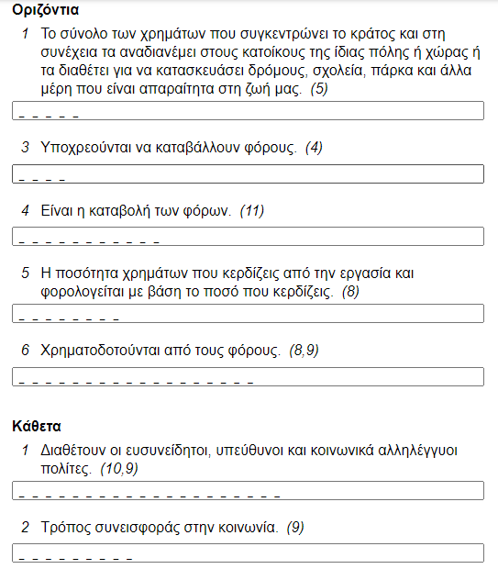

ΑΠΑΝΤΗΣΕΙΣ ΦΥΛΛΟΥ ΕΡΓΑΣΙΑΣ

ΑΠΑΝΤΗΣΕΙΣ ΣΕ ΕΡΩΤΗΣΕΙΣ ΠΟΛΛΑΠΛΩΝ ΕΠΙΛΟΓΩΝ:
1. Β 6. Α
2. Γ 7. Ε
3. Β 8. Γ
4. Β 9. Β
5. Α
ΑΠΑΝΤΗΣΕΙΣ ΣΕ ΕΡΩΤΗΣΕΙΣ Σ-Λ:
1. Σ 6. Σ
2. Σ 7. Σ
3. Λ 8. Σ
4. Σ 9. Σ
5. Λ
ΣΥΜΠΛΗΡΩΣΗ ΚΕΝΩΝ:
1. φόρος 6. φορολογία, υπηρεσίες
2. υποχρέωση 7. δρόμων, σχολείων, νοσοκομείων
3. Όλοι 8. συνεισφοράς
4. εισόδημα 9. παιδιά
5. δημόσιων υπηρεσιών 10. Πάντες

ΑΠΑΝΤΗΣΕΙΣ ΣΤΑΥΡΟΛΕΞΟΥ: (Προς διευκόλυνση των μαθητών/τριών προτείνεται η τυχαία σημείωση κάποιων γραμμάτων επάνω στο σταυρόλεξο σε λέξεις που θα θεωρηθούν πιο δύσκολες και τους μαθητές/τριές σας)
ΟΡΙΖΟΝΤΙΑ ΚΑΘΕΤΑ
1. ΦΟΡΟΣ 1. ΦΟΡΟΛΟΓΙΚΗ ΣΥΝΕΙΔΗΣΗ
3. ΟΛΟΙ 2. ΦΟΡΟΛΟΓΙΑ
4. ΥΠΟΧΡΕΩΤΙΚΗ
5. ΕΙΣΟΔΗΜΑ
6. ΔΗΜΟΣΙΕΣ ΥΠΗΡΕΣΙΕΣ

